Projekt pn. „ekoZamek – Moszna termomodernizacja budynku zamku przy ul. Zamkowej 1 w Mosznej”
w ramach Regionalnego Programu Operacyjnego Województwa Opolskiego na lata 2014-2020
Oś priorytetowa III – Gospodarka niskoemisyjna
Działania 3.2 – Efektywność energetyczna
Poddziałania 3.2.2 – Efektywność energetyczna w budynkach publicznych Aglomeracji Opolskiej

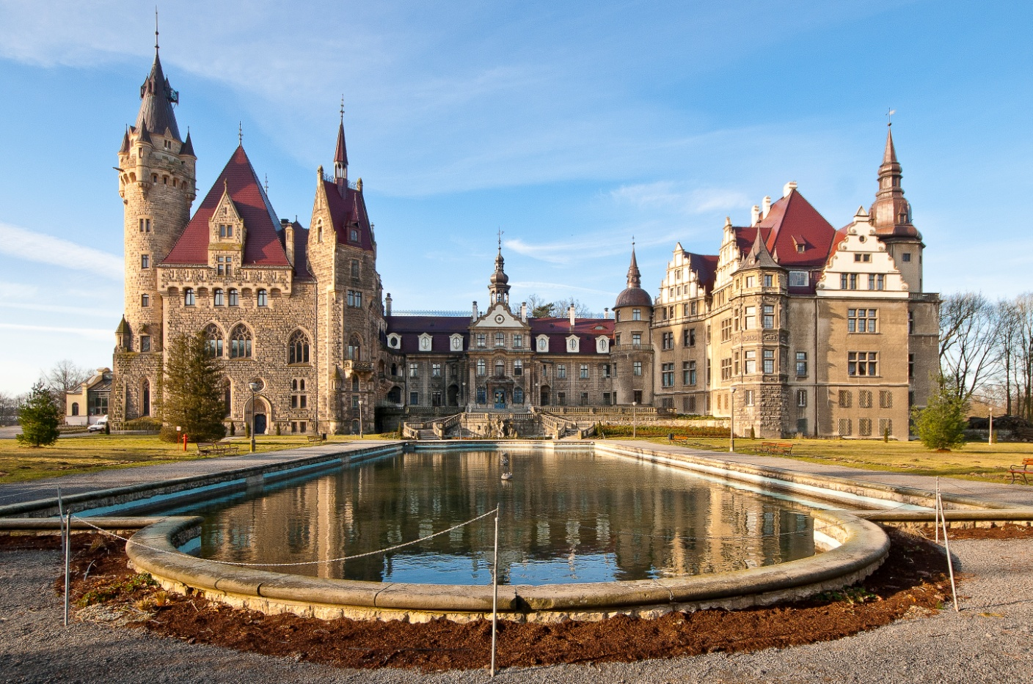

Przedmiot projektu
Przedmiotem projektu jest głęboka kompleksowa modernizacja budynku użyteczności publicznej – zamku w Mosznej. Obiekt objęty zakresem projektu zlokalizowany jest
w powiecie krapkowickim, gmina Strzeleczki, miejscowość Moszna. Właścicielem nieruchomości jest Województwo Opolskie.

Cel projektu
Najważniejszym celem projektu jest obniżenie energochłonności budynku zamku w Mosznej, poprzez głęboką modernizację energetyczną obejmującą miedzy innymi zmiany w systemach ogrzewania i wentylacji, instalacji doprowadzającej ciepłą wodę użytkową, zmiany wyposażenia na urządzenia o najwyższej uzasadnionej ekonomicznie najwyższej klasie efektywności energetycznej, wykorzystaniem instalacji OZE.
Planowane efekty
Najważniejszym efektem projektu jest poprawa efektywności energetycznej zamku w Mosznej poprzez racjonalne zużycie i ograniczenie strat energii, co spowoduje spadek zużycia energii,
a także ograniczy negatywny wpływ na środowisko, poprzez ograniczenie emisji pyłów
i gazów do atmosfery. Działania te mają charakter kompleksowy i generować mają jak największe oszczędności ciepła i energii. Ponadto z realizacji projektu wynikać będzie szereg korzyści, które obejmować będą sferę ekonomiczną, ekologiczną, jak i uwarunkowania społeczno – gospodarcze. Korzyści społeczno – gospodarcze wynikające z wdrożenia projektu to przede wszystkim poprawa efektywności energetycznej, a co za tym idzie poprawa jakości powietrza atmosferycznego i poprawa atrakcyjności ekologicznej regionu, a tym samym turystycznej.
Wartość projektu: 2 514 447,40 zł

Koszty całkowite projektu: 2 514 447,40 zł
Koszty kwalifikowalne projektu: 2 044 266,18 zł
Dofinansowanie ze środków EFRR RPO WO 2014-2020: 1 185 674,38 zł
Wkład własny Województwa Opolskiego: 858 591,80 zł

